JAK ZACHĘCIĆ DZIECKO DO PICIA WODY?

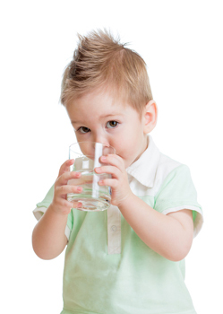
​WODA stanie się dla Twojego dziecka bardziej atrakcyjna, jeżeli wzbogacisz ją smakowo odrobiną soku z cytryny, pomarańczy lub kiedy dodasz do niej trochę mięty albo kawałek zielonego ogórka.

UROZMAICAJ RÓWNIEŻ NACZYNIA, w których podajesz wodę – niech dziecko pije ją przez fantazyjnie wykonaną słomkę, z kolorowego kubeczka lub bidonu.

PAMIĘTAJ, aby woda była zawsze pod ręką i w zasięgu wzroku Twojego dziecka. Dzięki temu w każdej chwili będzie mogło dać Ci znać, że chce pić. Chwal je, kiedy pije wodę lub gdy samo o nią poprosi. Jej spożycie zwiększaj małymi kroczkami.

WYKORZYSTUJ WSPÓLNE ZABAWY do przekazania dziecku wiedzy o znaczeniu wody. Ciekawym eksperymentem dla malucha może być na przykład przemiana lodu w wodę – przy okazji możesz zwrócić mu uwagę na jej doskonałe właściwości.

DZIECI NAŚLADUJĄ SWOICH RODZICÓW i przejmują ich nawyki żywieniowe. Dawaj dobry przykład, gasząc pragnienie wodą.

